Octobre dans la classe des PS/MS

NOUS FAISONS DE L’ANGLAIS TOUS LES LUNDIS AVEC FANNY !

GOOD MORNING ! LOOK ! LISTEN !



Jeudi 6

Martine de la Bibliothèque

de Ouistreham

viendra nous raconter

des histoires sur la NATURE.

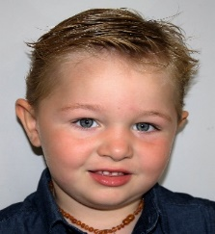 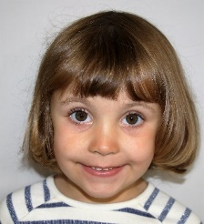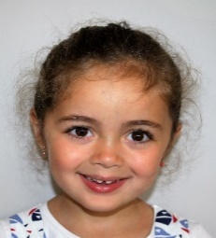

Le photographe passera

Mardi 4

pour la photo

individuelle

**Semaine du goût**

Nous travaillerons

sur le petit déjeuner.

Dans le cadre de l’opération **Vaincre la mucoviscidose**

Nous participerons à l’école à une course d’endurance, **vendredi 14 octobre.**

Nous allons courir pendant 2 ou 3 tours !

Bravo les sportifs !

Vacances du mardi 18 au soir au jeudi 3

novembre au matin.

Bon repos aux enfants !

JOYEUX ANNIVERSAIRE

HUGO LILA LORENZIA

Ils auront 4 ans !

NOUS LES FETERONS LE LUNDI 17 !

CHORALE DES MATERNELLES

Voilà, c’est reparti !

Nous allons apprendre tous les vendredis des chansons en lien avec notre projet d’année :

Bien Grandir à l’école en prenant soin de notre corps, en étant prudent.